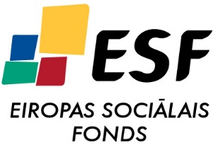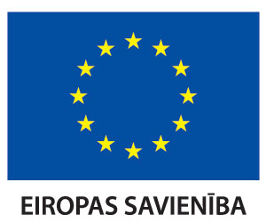
IEGULDĪJUMS TAVĀ NĀKOTNĒ

2015.gada 30.aprīlī noslēdzās Valsts izglītības attīstības aģentūras īstenotais Eiropas Savienības fondu projekts “Profesionālās izglītības programmu, pamatprasmju un kompetenču apguve izglītības un profesionālās karjeras turpināšanai” (vienošanās Nr. 2010/0284/1DP/1.2.1.1.3/10/IPIA/VIAA/001).
Projekta ietvaros jauniešiem vecumā līdz 25 gadiem profesionālās izglītības iestādes piedāvāja iespēju apgūt otrā profesionālās kvalifikācijas līmeņa profesijas viena gada laikā vai trešā profesionālās kvalifikācijas līmeņa profesijas pusotra gada laikā. Kā rezultātā 4301 izglītojamais ieguva profesionālo kvalifikāciju.
Projekta mērķis bija sagatavot tautsaimniecībai nepieciešamos speciālistus vidējās izglītības pakāpē, nodrošinot arī vispārējo pamatprasmju apguvi, lai sekmētu profesionālo kompetenču un prasmju apguvi profesionālai darbībai un izglītības turpināšanai, ātrāku integrāciju darba tirgū.

